Señor
{{JUZGADO}}
{{CIUDAD}}

Ref.: {{TIPO_PROCESO}}
Demandante: {{DEMANDANTE}}
Demandado: {{DEMANDADO}}
Rad.: {{RADICADO}}

ARNOLDO TAMAYO ZUÑIGA, como apoderado de la parte actora dentro del proceso citado en la referencia, de manera comedida me dirijo a su despacho para solicitar:

- Sírvase suspender y reprogramar para una nueva fecha, la diligencia de remate programada dentro del referido para el día 11 de octubre a las 09:00 de la mañana, toda vez que no se pudo llevar a cabo la publicación del aviso de remate en los términos indicados en el artículo 450 del CGP.

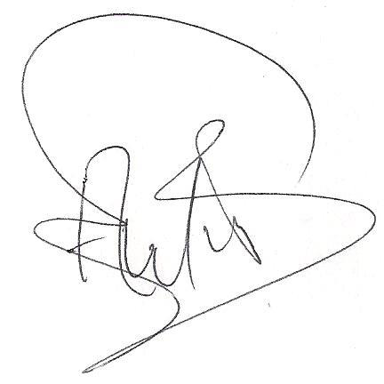
Atentamente,

ARNOLDO TAMAYO ZUÑIGA
T.P. No. 99.461 del C.S.J.
C.C. No. 7.698.056 de Neiva
Correo electrónico: artazu10@hotmail.com

